TÀI LIỆU CÀI ĐẶT MÁY CLIENT ĐỂ SỬ DỤNG TABMIS RUP 7

Yêu cầu:
Cài đặt theo tài liệu này trước khi đăng nhập vào môi trường TABMIS sản xuất RUP 7.
Tài liệu này được chụp hình minh họa khi sử dụng cho Windows XP SP3, đối với các hệ điều Windows khác các màn hình minh họa có thể thay đổi về hình thức.

A. Đối với trình duyệt IE 6, 7, 8

1. Cài đặt Java JRE 7.17

Tìm đến thư mục chứa file: jre-7u17-windows-i586.exe và click đúp vào file đó:

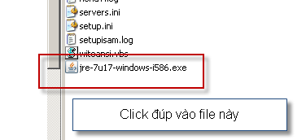

Khi màn hình “Java Setup – Welcome” xuất hiện chọn vào “Install”

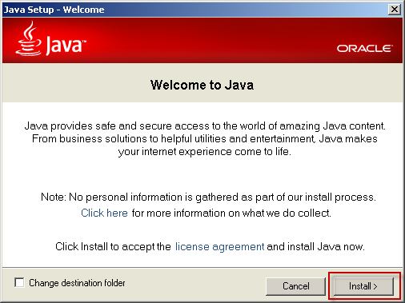

Màn hình “Java Setup – Progress” sẽ xuất hiện như sau:
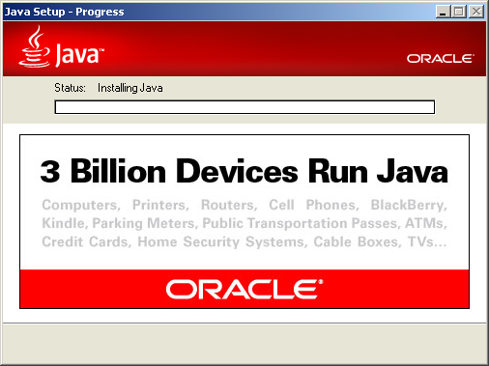

Quá trình cài đặt kết thúc màn hình “Java Setup – Complete” xuất hiện, nhấn nút lệnh “Close” để close màn hình này.

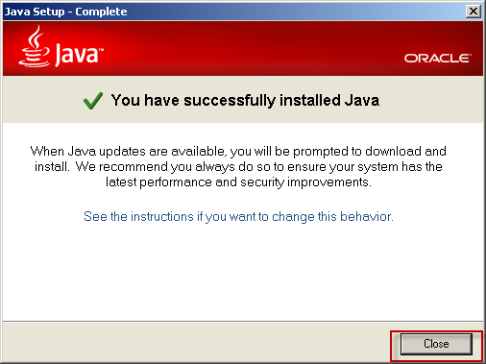

2. Đăng nhập vào TABMIS (Người dùng thực hiện ngày 2 tháng 5 năm 2013).

Từ trình duyệt IE đăng nhập vào địa chỉ https://app.tabmis.btc load form bất kỳ, màn hình Security Warning xuất hiện chọn 2 dấu check và click vào nút lệnh RUN đánh dấu trong hình dưới đây:

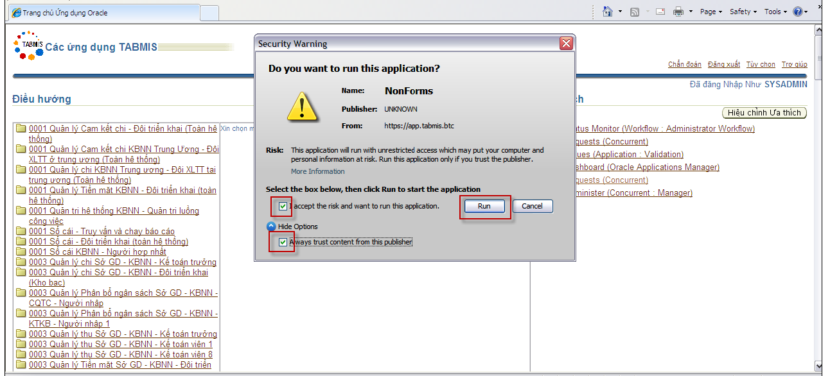

Sau đó màn hình form sẽ được hiện thị như sau:
Lưu ý: màn hình này chì là ví dụ về việc mở form thành công.

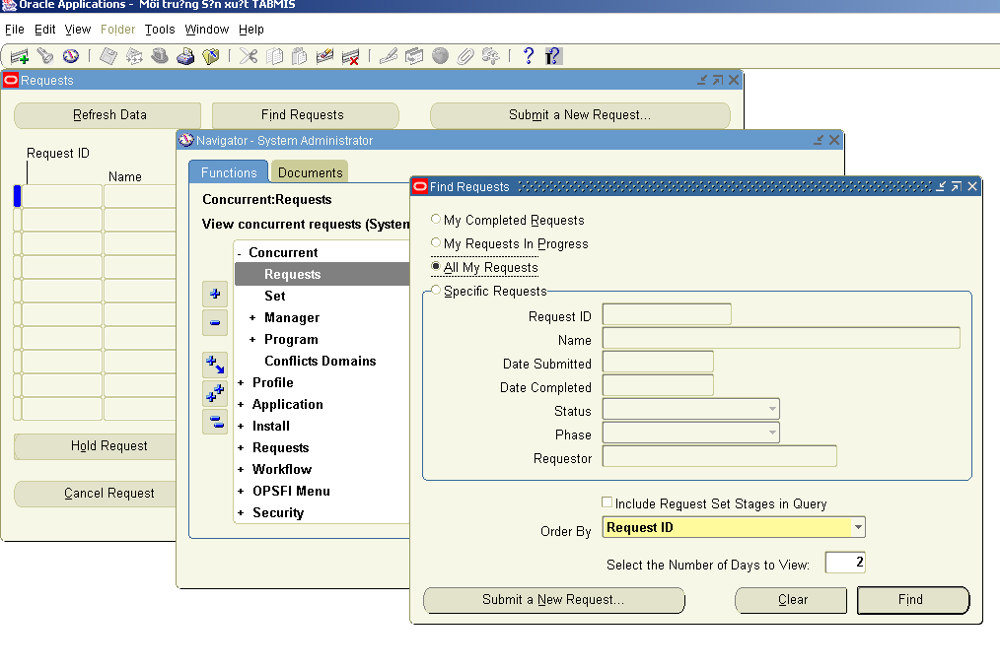
3. Một số trường hợp ngoại lệ:

a.

Trên một số máy của người dùng khi click vào đường link trên Navigator để mở Form xuất hiện màn hình “Java Update Needed” như dưới đây, chọn vào check box và nút lệnh “Later” như đánh dấu trong màn hình dưới đây để thực hiện tiếp.

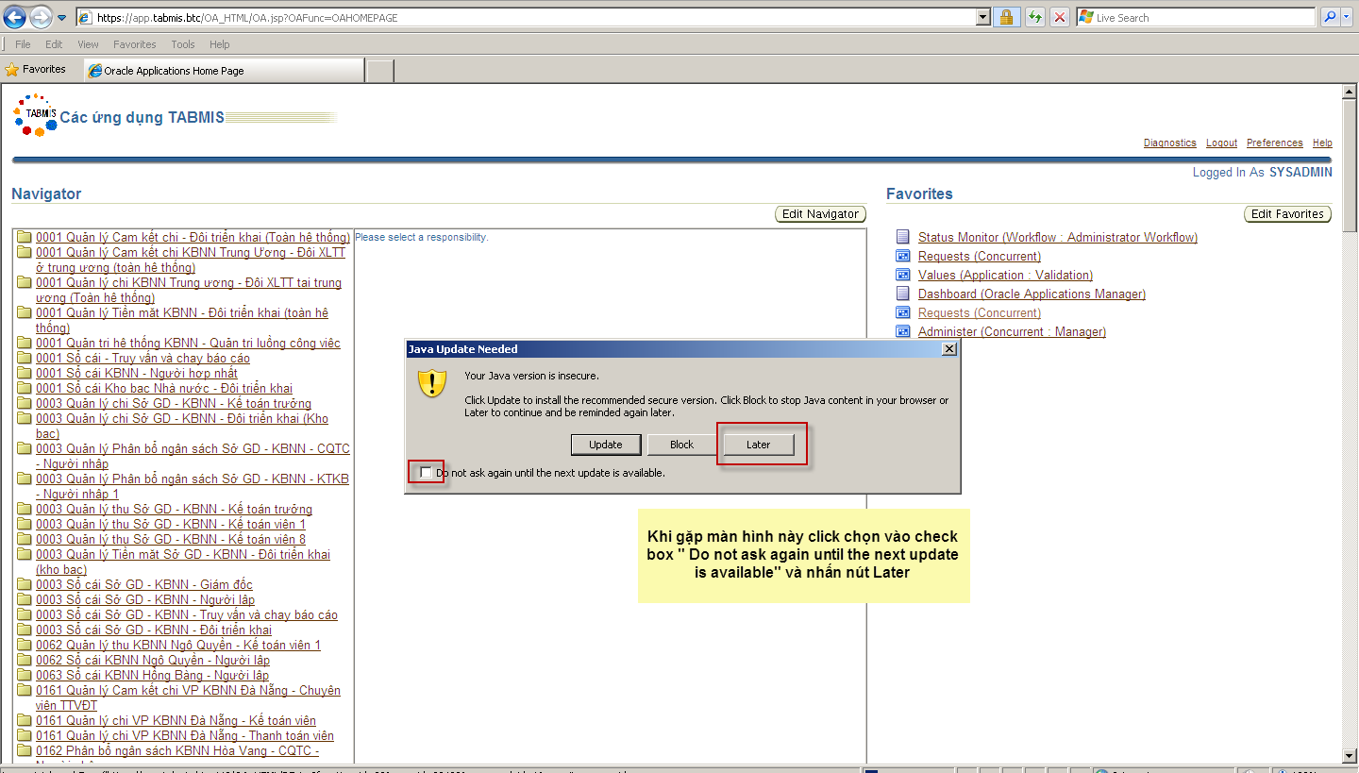

b.

Trên một số máy của người dùng đang trong quá trình load Form xuất hiện mà hình “Warning : Security” như dưới đây, chọn vào “No” để thực hiện tiếp.

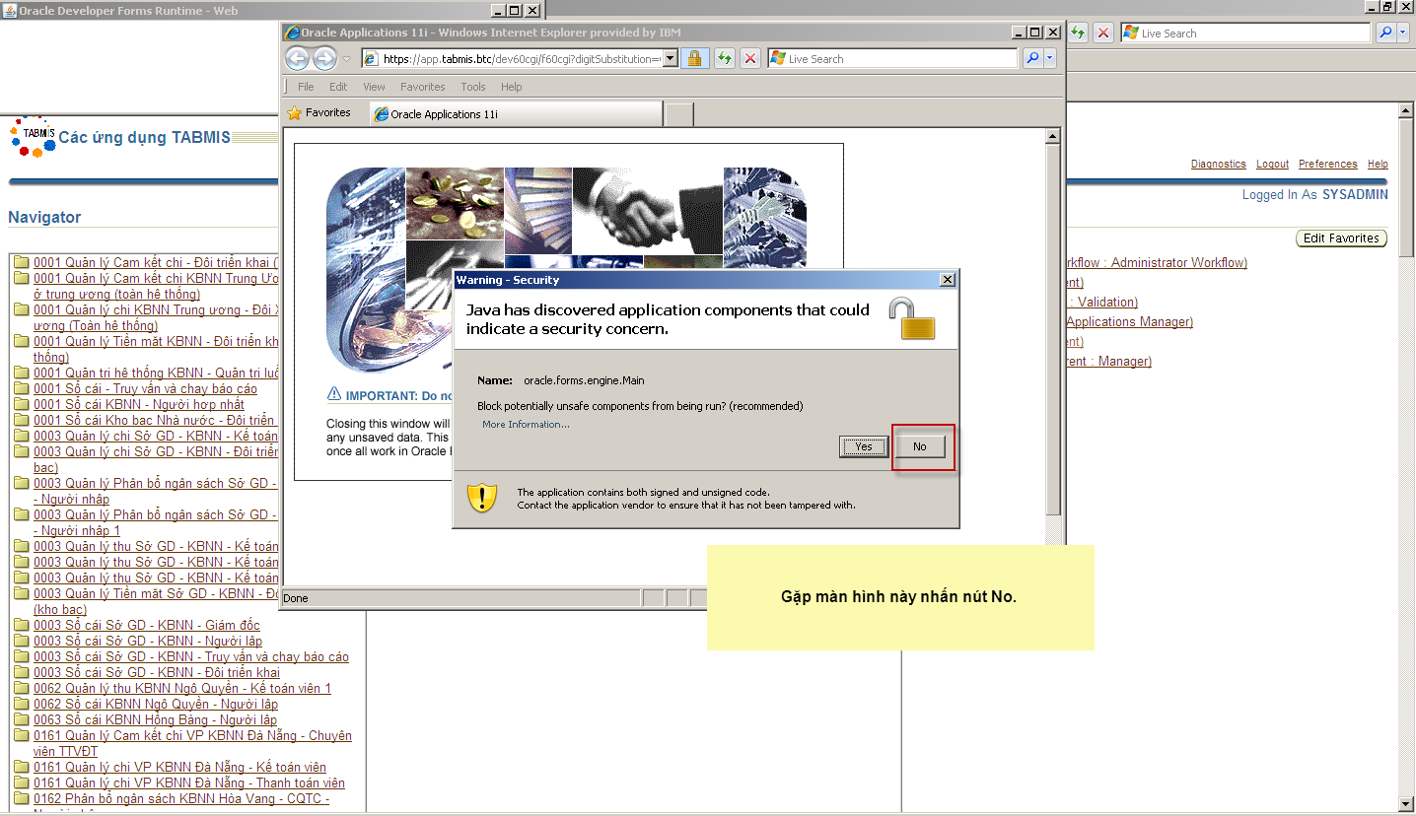

Sau đó vào đường dẫn C:\Program Files\Java\jre7\bin chạy chương trình javacpl.exe màn hình thoại Java Control Panel xuất hiện => chọn vào tab Advanced chọn “Disable verification (not recommended) như hình dưới đây:
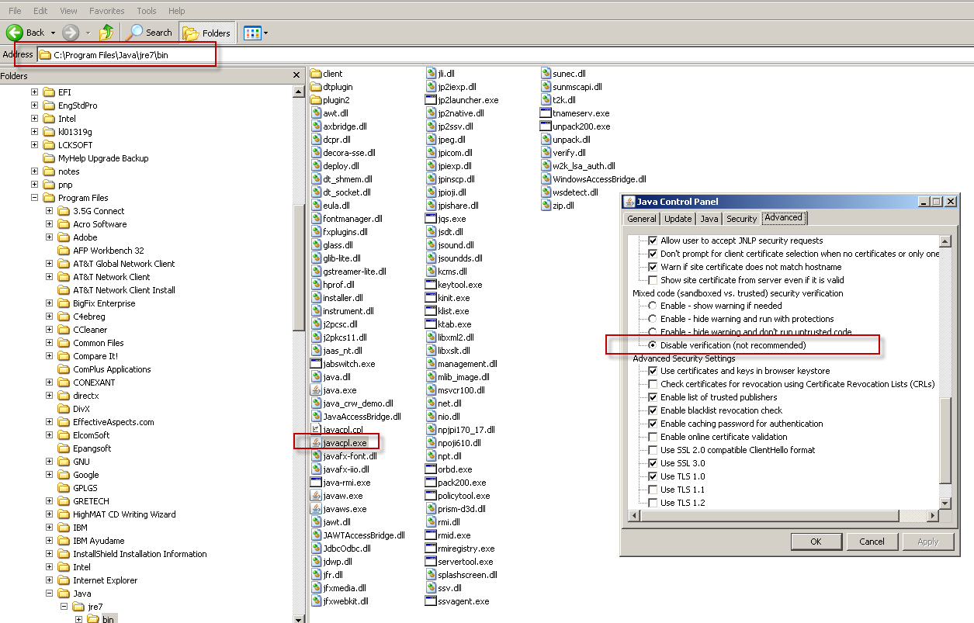

c.

Trên một số máy của người dùng nếu xuất hiện màn hình “Windows Security Alert” như dưới đây thì chọn vào nút lệnh: “Unblock”.

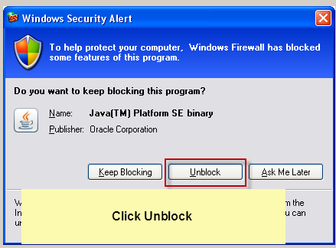

d.

Trên một số máy của người dùng khi click vào đường link trên Navigator để mở Form xuất hiện màn hình lỗi như dưới đây.

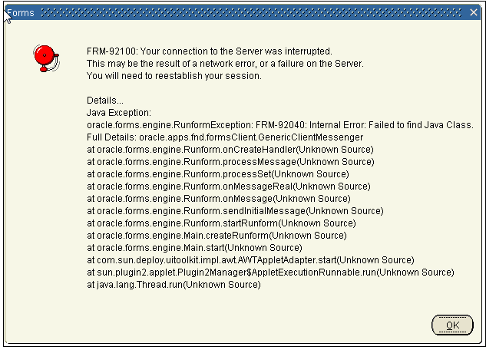
Xử lý lỗi này như sau:
Vào Tool/Internet Option/Advanced
Chọn đủ cả 3 hộp check box như hình dưới đây:

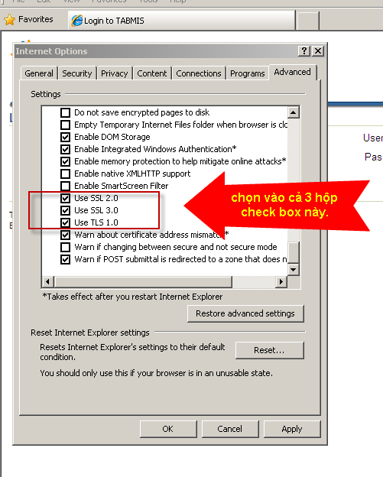

B. Đối với trình duyệt Firefox ESR 17.0.5

1. Cài đặt Java JRE 7.17

Cài đặt giống bước A -1 (Cài đặt Java JRE 7.17 trang 1).

2. Thêm certificate cho Firefox

Trên trình duyệt Firefox vào đường dẫn:
Tools > Option > Advance > Encryption > View Certificate > Server > Import
Và import file certificate tabmis.cer như hình dưới đây
Lưu ý: file tabmis.cer được gửi kèm theo tài liệu.

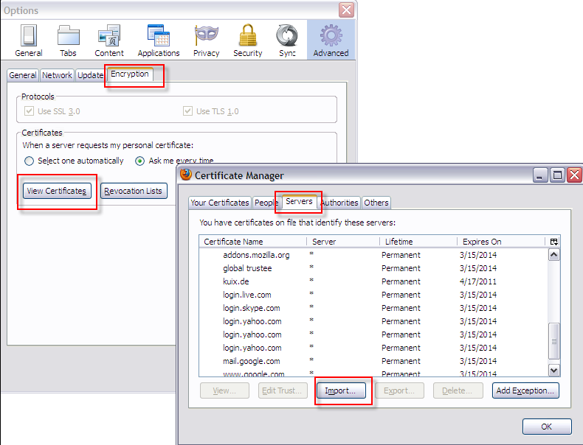

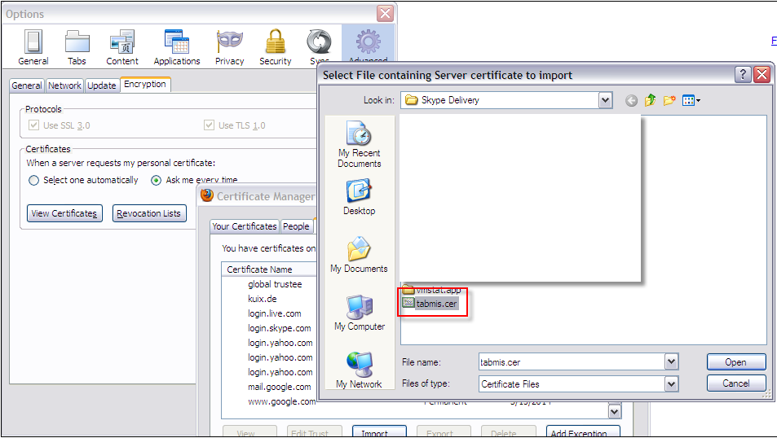

Sau khi thêm certificate sẽ thấy xuất hiện app.tabmis.btc như màn hình dưới đây:
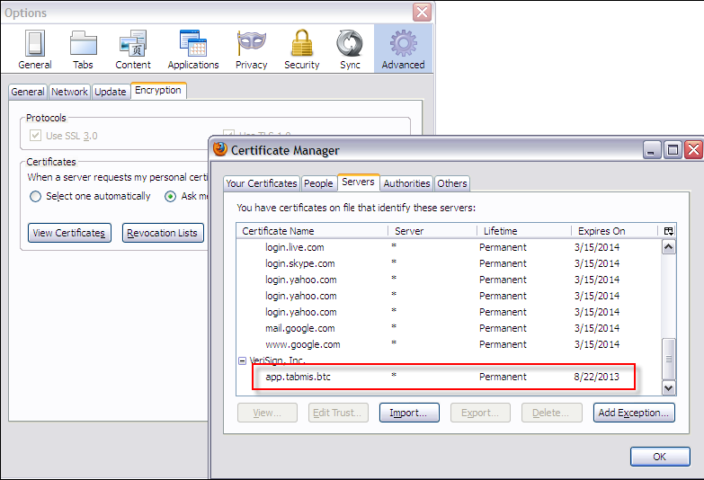

3. Đăng nhập vào TABMIS (Người dùng thực hiện ngày 2 tháng 5 năm 2013).

Từ trình duyệt Firefox đăng nhập vào địa chỉ https://app.tabmis.btc load form bất kỳ, mà hình Security Warning xuất hiện chọn dấu check và click vào nut lệnh RUN như hình dưới đây:

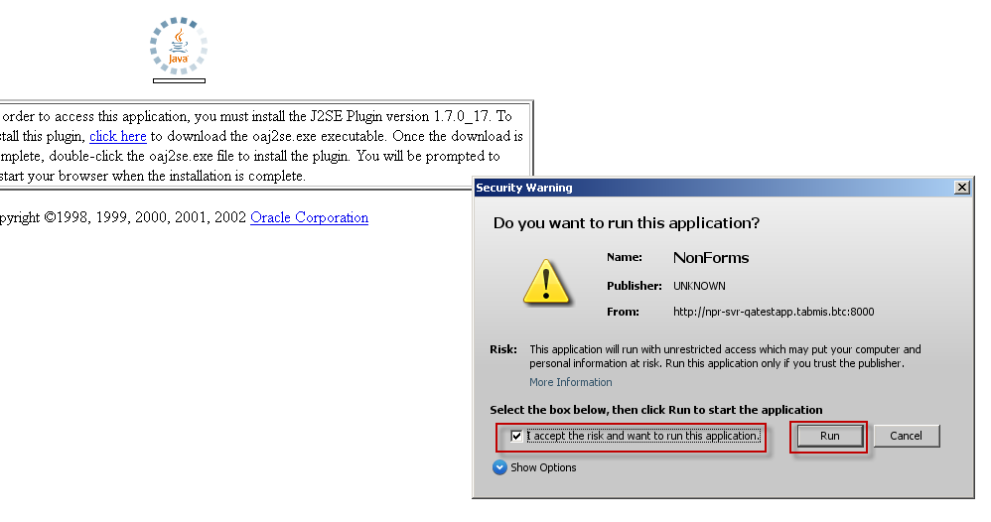
Nếu xuất hiện thông báo “Firefox prevented thí site from opening a pop-up windows như dưới đây
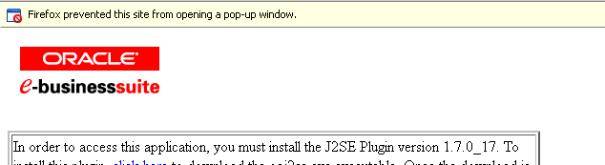

Thì click vào hộp thoại Options và chọn vào “Allow pop-úp for app.tabmis.btc”

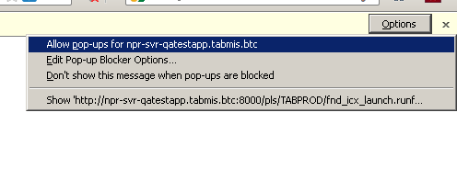
Sau đó màn hình form sẽ được hiện thị như sau:
Lưu ý: màn hình này chì là ví dụ về việc mở form thành công.

4. Một số trường hợp ngoại lệ:

a.

Sau khi đăng nhập vào hệ thống TABMIS bằng fire fox khi load form lên sẽ hiển thị thông báo như hình sau thì click vào nút lệnh “No” như hình dưới đây:

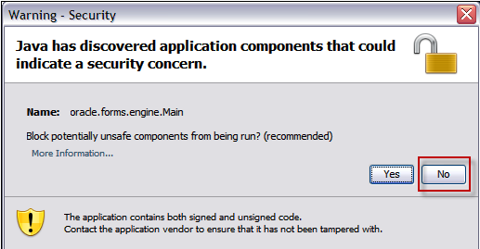

b.

Sau khi thực hiện bước B-1, B-2 (trang 8) đang nhập vào TABMIS https://app.tabmis.btc xuất hiện màn hình lỗi như dưới đây thì click vào nút lệnh “Thêm Ngoại Lệ”.

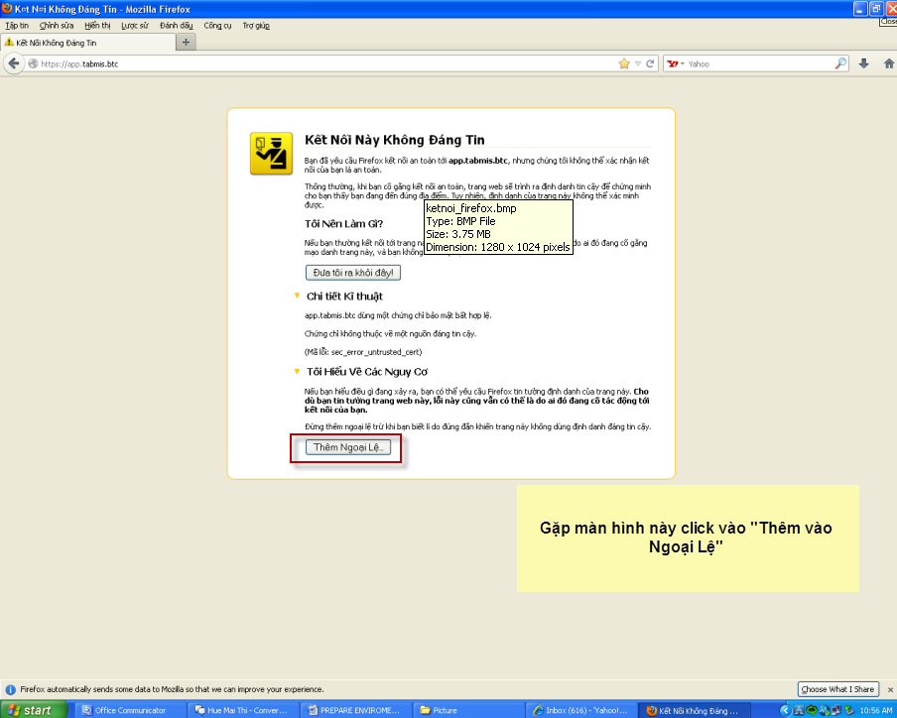

=== kết thúc tài liệu ===

